Rätselfossil ist ältestes Tier der Welt

Schon vor 558 Millionen Jahren lebten erste mehrzellige Tiere im Urmeer
Spektakulärer Fund: In Russland haben Paläontologen das älteste Tierfossil der Welt entdeckt – und das Rätsel um eines der bizarrsten Wesen der Erdgeschichte gelöst. Denn die 558 Millionen Jahre alte Gattung Dickinsonia sieht so exotisch aus, dass bisher unklar blieb, ob sie ein Riesen-Einzeller, eine Flechte oder ein Mehrzeller war. Jetzt jedoch belegen organische Relikte im Fossil, dass es sich tatsächlich bereits um ein mehrzelliges Tier handelte, wie die Forscher im Fachmagazin "Science" berichten.
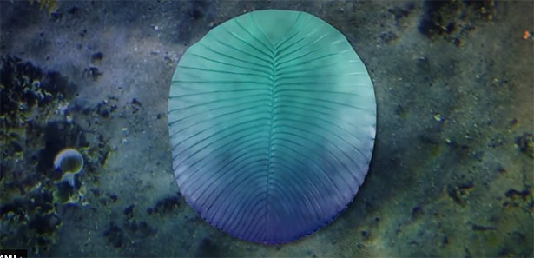
Es war eine verwirrend fremdartige Welt: In den Urmeeren des Ediacarium vor 571 bis 541 Millionen Jahren lebten Organismen, die eher Aliens als heutigen Tieren glichen. Einige ähnelten gelappten Gebilden ohne Kopf oder Darm, andere waren röhrenförmige Riffbauer und wieder andere ähnelten einer halb aufgeblasenen Luftmatratze. Wegen ihrer bizarren Gestalt ist bei vielen davon unklar, zu welcher Großgruppe im Organismenreich sie gehörten.

Rätselhaftes Urzeit-Wesen
Eines dieser Rätselwesen ist Dickinsonia – ein rund 1,40 Meter großes, ovales Wesen mit einem von feinen Rippen durchzogenen Körper. Ein Kopf, innere Organe oder Gliedmaßen scheinen jedoch zu fehlen. Paläontologen vermuten daher, dass Dickinsonia ihre Nährstoffe direkt aus ihrer Umwelt aufnahm oder vielleicht eine externe Verdauung praktizierte. Doch wie war dieses seltsame Wesen einzuordnen?
"Forscher streiten seit mehr als 75 Jahren darüber, was Dickinsonia war: ein riesenhafter Einzeller, eine Flechte, eines der ersten Tiere oder doch nur ein gescheitertes Experiment der Evolution?", erklärt Ilya Bobrovskiy von der Australian National University in Canberra. Eine Antwort könnten organische Biomarker liefern – Relikte von Fetten und anderen Stoffwechselprodukten, die typisch für bestimmte Organismengruppen sind.

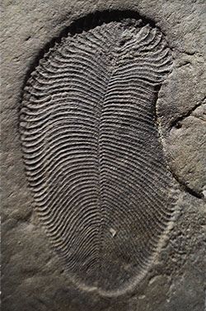
Eines der am Weißen Meer entdeckten Dickinsonia-Fossilien
© Ilya Bobrovskiy/ Australian National University

Fund am Weißen Meer
"Das Problem war jedoch, dass wir dafür erst einmal Dickinsonia-Fossilien finden mussten, in denen noch organisches Material erhalten war", erklärt Bobrovskiy. "Die meisten Gesteinsschichten mit solchen Fossilien, wie beispielsweise die Ediacara-Formation in Australien, waren starker Hitze, hohem Druck und der Verwitterung ausgesetzt." Dadurch wurden organische Relikte weitgehend zerstört.
Jetzt jedoch haben Bobrovskiy und sein Team erstmals Dickinsonia-Fossilien entdeckt, die noch die entscheidenden Biomarker enthielten. Fündig wurden sie an einer steilen, 60 bis 100 Meter hohen Klippe an der Küste des Weißen Meeres im arktischen Russland. Dort fanden die Wissenschaftler mehrere rund 558 Millionen Jahren alte Dickinsonia-Exemplare, in deren versteinerten Abdrücken noch Reste von organischem Material erhalten waren. Die entscheidenden Analysen konnten damit stattfinden.

Es ist – ein Tier!
Das Ergebnis: Dickinsonia war ein mehrzelliges Tier. Denn wie die Analysen enthüllten, bestanden ihre Biomarker zu 93 Prozent aus Cholesterin-ähnlichen Molekülen – Verbindungen, die für tierische Lebensformen typisch sind. Nur 1,8 Prozent der organischen Relikte bestanden dagegen aus Ergosteroiden, einer für Pilze und Flechten charakteristischen Verbindung. Und auch die für Einzeller typische Molekülmischung fehlte, wie die Forscher berichten.

Das Link vom echten Artikel : http://www.scinexx.de/wissen-aktuell-23181-2018-09-21.html

